Temat: Shell – konstrukcje strukturalne – cd., skrypty.
Spis treści
1. Ważne szczegóły składni: 1
2. Konstrukcja wielokrotnego wyboru: 1
3. Zadania: 2
4. Przykłady pętli: 2
-while 2
-until 2
-for 3
5. Zadania: 4
6. Skrypty 5

Ważne szczegóły składni:
a=7
unset d
Polecenie
echo $a
dało wynik
7
polecenie
echo $d
dało wynik
<= (pusty wiersz – oznacza brak zmiennej w powłoce) .
Konstrukcja:
if [ $a = $d ]; then echo TAK; else echo NIE; fi
sprowadza się do po podstawieniu wartości zmiennych do zapisu:
if [ 7 = ]; then echo TAK; else echo NIE; fi

NIC (brak wartości)
Będzie błąd.
W konstrukcjach gdzie występują warunki jeżeli nie wiemy czy zmienna istnieje bezpieczniej jest zmienne brać w cudzysłów, np.:
d=kot
unset a
if [ „$a” = „$d” ]
then echo OK
fi
Jeżeli nie wiemy czy dana zmienna istnieje taki zapis nie spowoduje błędu zapisu – jeżeli np. nie ma zmiennej a to shell zamiast niej wstawi się NIC, co zawarte w cudzysłowie da zapis ”” - czyli łańcuch pusty. Porównanie łańcucha pustego z niepustym:
if [ „” = „kot” ]
da jakiś wynik logiczny – autor konstrukcji będzie musiał ustalić czy słuszny, ale błędu nie będzie.
Bez cudzysłowu by było:
= „kot” <= z lewej strony znaku porównania NIC nie ma – błąd – brak operatora jednoargumentowego (naprawdę brak jednego z operandów).

Zastosowanie cudzysłowów ma sens dla tekstów - nie daje efektów dla porównań liczb.

Konstrukcja wielokrotnego wyboru:
Przykład:
case „$zmienna” in
„to tekst”) echo tekst; pwd;;
1 | 2 | 3 ) echo liczba; ls;;
but) echo but
echo kapec;;
co??) echo co-4-znakowe;; <= konwencja: ? = 1znak
co*) echo co*;;
*) echo cala reszta;;
esac

Np.:
mirek@orfi:~$ zm=taK
mirek@orfi:~$ echo $zm
taK
mirek@orfi:~$ case "$zm" in
> "to tekst") echo tekst; pwd;;
> 1 | 2 | 3) echo liczba 1-3; ls;;
> but) echo but
> echo kapeć;;
> co??) echo co-4-znakowe;;
> co*) echo co*;;
> [tT][aA][kK]) echo TAK-warianty;;
> *) echo reszta;;
> esac
TAK-warianty

Generalnie wartość zmiennej traktowana jest jako tekst:
zmienna=99999999999999489986969696758668698
echo $zmienna
99999999999999489986969696758668698

Konstrukcje: $(( )) lub $[ ] pozwalają dokonywać operacji arytmetycznych na zmiennych jako liczbach, np.:
a=1
b=$(($a+5))
echo b=$b
b=6

Zadania:
1. Do zmiennej powłoki proszę wpisać pewne słowo – do zmiennej, następnie utworzyć konstrukcję, która sprawdzi, czy wpisane słowo to:
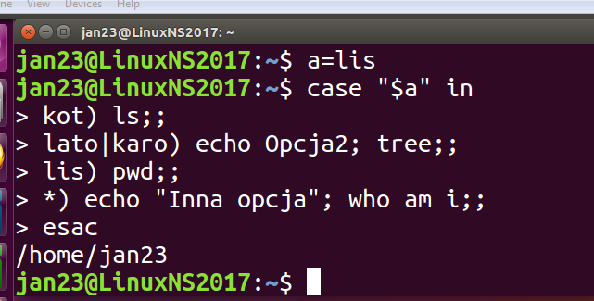
-”kot” – jeżeli tak to ma się wykonać polecenie ls,
-”lato” lub „karo” - jeżeli tak – to wypisać komunikat „Opcja2” oraz
wykonać polecenie tree,
-lis – jeżeli tak – wyświetlić nazwę bieżącego katalogu,
-inne – komunikat „Inna opcja” oraz wyświetlić swój login.

Przykłady pętli:

-while
a=1
while [ $a -le 6 ]
do
echo $a
a=$(($a+1))
done
Pętla wykonuje się dopóki warunek się spełnia. Warunek jest sprawdzany na początku pętli.

-until
a=1
until [ $a -gt 6 ]
do
echo $a
a=$(($a+1))
done
Pętla wykonuje się dopóki warunek się nie spełnia (jak się spełni następuje przerwanie pętli). Warunek jest sprawdzany na początku pętli.

-for
for a in Ala kot pies 123 889 abc123 <= zmienna a przyjmuje wartości z listy
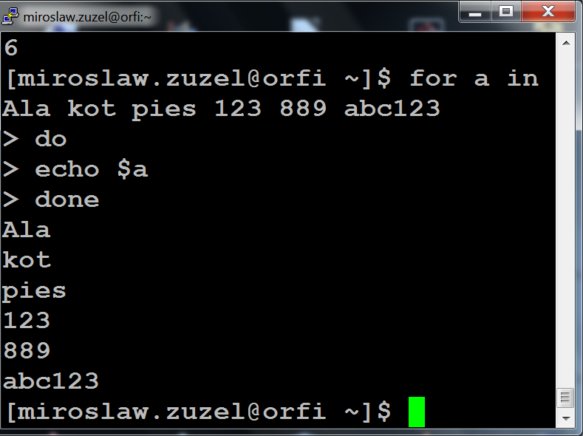
do
echo $a
done

for a in * <= odwołanie się do zawartości bieżącego katalogu.
do (* - filtr na nazwy plików, można użyć też: ?, [a-k,m,t]
echo $a - np. ??[a-d,k]* )
done

NP.:
for a in *; do echo a=$a; ls -l "$a"; done
...
a=Zad1
-rwx------ 1 miroslaw.zuzel domain users 238 kwi 8 2019 Zad1
a=Zad3
-rwx------ 1 miroslaw.zuzel domain users 232 kwi 10 2019 Zad3
...

for a in /home/* <=ścieżka dostępu
do
echo $a // cat $a <= wykona się operacja wyświetlenia zawartości pliku
done

Np. - liczymy ile zwykłych plików jest w bieżącym katalogu:
ile=0
for a in *
do
if [ -f „$a” ]
then ile=$(($ile+1))
fi
done
echo $ile
43
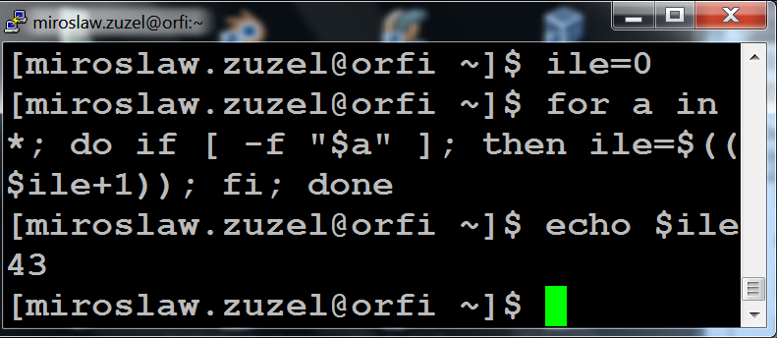

Np. - wyświetla zawartości zwykłych plików:
for a in *
do
if [ -f $a ]
then cat $a
fi
done .

Liczymy ile plików i ile katalogów oddzielnie jest w bieżącym katalogu:
for a in *; do if [ -f "$a" ]; then ilePL=$[$ilePL+1]; elif [ -d "$a" ]; then ileKAT=$(($ileKAT+1)); fi; done
[miroslaw.zuzel@orfi ~]$ echo $ileKAT
12
[miroslaw.zuzel@orfi ~]$ echo $ilePL
68

Zadanie:
1) napisać polecenie które podlicza ile plików zwykłych i ile podkatalogów jest w domowym katalogu.

Konstrukcja $( ) <= wykonuje polecenie w nawiasach:

for a in $( ls / ) <= konstrukcja tworzy listę wartości dla zmiennej a
do (wynik polecenia ls /)
echo $a
done

Polecenie who podaje informację o zalogowanych użytkownikach:

s145899 pts/8 2019-04-08 16:53 (213.184.8.155)
miroslaw.zuzel pts/9 2019-04-08 16:54 (213.184.8.155)
s149676 pts/10 2019-04-08 16:54 (213.184.8.155)
s141298 pts/11 2019-04-08 15:23 (213.184.8.155)
s145888 pts/12 2019-04-08 16:54 (213.184.8.155)
s145853 pts/13 2019-04-08 16:54 (213.184.8.155)
s145896 pts/14 2019-04-08 16:54 (213.184.8.155)
s116829 pts/15 2019-04-08 17:04 (213.184.8.155)
s145879 pts/21 2019-04-08 15:26 (213.184.8.155)

Gdybyśmy chcieli z tego tekstu wybrać loginy i adresy IP to trzeba …
Mamy polecenie cut - wycinanie – z wiersza jego fragmentu (-ów):
- who | cut -c1-25 – wytnie z każdego wiersza stosowne znaki;
- who | cut -d” ” -f1,5 – problem -separatorami są więcej niż 1 spacja.
Polecenie tr -s „ ” <= zamienia dowolną ilość znaków w „” na pojedynczy znak (tu – spację).
who | tr -s " " | cut -d" " -f1,5
Wynik:
miroslaw.zuzel (213.184.8.155)
s141298 (213.184.8.155)
s145879 (213.184.8.155)

for a in $(who | tr -s „ ” | cut -d„ ” -f1) <= polecenie who pokazuje kto jest aktualnie
do zalogowany do systemu (pokazuje
więcej niż tylko loginy)
echo $a spacja spacja - wycinamy pierwsze pola
done

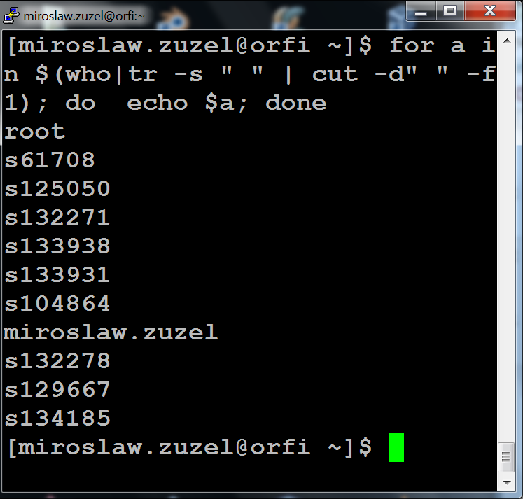

Zadania:
1. Napisać konstrukcje wykorzystujące pętle: while, until – które będą wyświetlały wartości liczb całkowitych od 10 do 35 i odwrotnie.
2. Policzyć – ile w katalogu bieżącym jest podkatalogów oraz wyświetlić ich nazwy.
3. Napisać konstrukcję liczącą ile:
-plików o nazwach zaczynających się na literę „a” jest w bieżącym katalogu;
-plików o nazwach 6-znakowych, gdzie trzecim znakiem jest 'a', jest w katalogu domowym.
4. Wyświetlić nazwy wszystkich plików mających ustawione prawa dostępu x.
5. Policzyć ile w katalogu domowym jest podkatalogów, ile plików zwykłych oraz ile plików zerowych.

Skrypty

Skrypt = wykonywalny plik tekstowy zawierający polecenia shella i ew. konstrukcje strukturalne, zaczynający się od wiersza:
#!/bin/bash
Np. - treść przykładowego skryptu:
#!/bin/bash
echo dziala skrypt
# KOMENTARZ
# echo TAK <=komentarz
echo zawartosc katalogu
ls
echo koniec

Aby edytor nano lepiej pokazywał składnię proszę w swoim katalogu domowym utworzyć plik:
.nanorc
z zawartością:
set linenumbers
include "/usr/share/nano/sh.nanorc"
include "/usr/share/nano/man.nanorc"
include "/usr/share/nano/c.nanorc"

Oglądane plików „ukrytych”:
ls -a

Aby utworzyć skrypt i go uruchomić należy:
1. wpisać treść skryptu do pliku "skrypt01":
nano skrypt01
2.zmienić prawa dostępu do tego pliku – aby był wykonywalny (prawo x):
chmod 700 skrypt01
3.uruchomić:
. /skrypt01
lub
$HOME/skrypt01 – jeżeli jest w katalogu domowym
lub
$PWD/skrypt01

